- ul. Hołówki 3 – dom, w którym w czasie okupacji mieszkał Krzysztof i z którego wyszedł do Powstania.
Adres na Hołówki jest czwartym i ostatnim adresem zamieszkania Krzysztofa. Wiadomo, że budynek powstał w 1928 r. i był pierwszym spółdzielczym domem w Warszawie, należącym do Spółdzielni Budowlano-Mieszkalnej Pracowników Łączności.
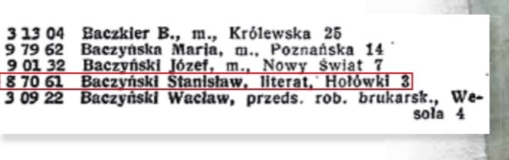
Krzysztof wraz z rodzicami – Stanisławem i Stefanią, od 1936 r. mieszkał na ul. Hołówki 3 pod numerem 52. Mieszkanie nie było jednak własnością Baczyńskich, a doktorstwa Łąskich, którzy prawie wcale tam nie bywali. Gdy 27 lipca 1939 r. zmarł Stanisław Baczyński matka z synem przeprowadzili się do lokalu z numerem 83 mieszczącego się w dziesiątej klatce, czyli naprzeciwko starego mieszkania. O mieszkaniu na Hołówki zachowało się wspomnienie Anieli Kmity-Piorunowej – ciotecznej siostry Krzysztofa. „Parę dni po wkroczeniu Niemców do Warszawy wczesnym rankiem w mieszkaniu na Hołówki 3 m 52 słychać ostry dzwonek. W otwartych drzwiach ukazuje się kilku żandarmów[…] zaczynają szukać Stanisława Baczyńskiego. Nie przyjmują do wiadomości, że nie żyje od kilku miesięcy – on żyje, lecz ukrywa się! […] Dopiero po długich perswazjach i przekonywaniach domowników udało się pozbyć niebezpiecznych ”gości””.
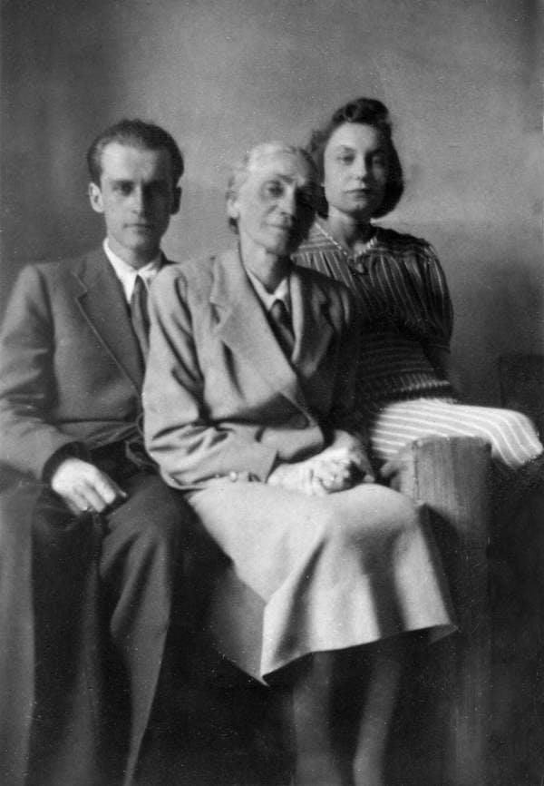
3 czerwca 1942 r. Krzysztof poślubił swoją ukochaną Barbarę i razem zamieszkali w mieszkaniu Baczyńskich. Po sporach z synową Stefania, która nie akceptowała wybranki syna, postanowiła nie zaogniać sytuacji i wyprowadziła się ze wspólnego mieszkania, przenosząc się do Anina, gdzie uczyła na tajnych kompletach. Z zachowanych listów, które pisał do matki, wynika, że poeta czuł się winny i nieszczęśliwy, ponieważ nie mógł mieć przy sobie swoich „dwóch miłości”.
W mieszkaniu młodych Baczyńskich na Hołówki 3, pod podłogą znajdowała się skrytka na broń. Juliusz Bogdan Deczkowski, który wówczas był dowódcą drużyny w plutonie „Alek” batalionu „Zośka”, do której należał Krzysztof relacjonował: „Było tam przeważnie kilka pistoletów maszynowych, steny, MP-40, „szmajsery”, granaty filipinki, czasem w niewielkiej ilości materiały szkolne”. Tam też organizowano liczne konspiracyjne spotkania żołnierzy Armii Krajowej, a także odbywały się w nim wykłady Zastępczego Kursu Szkoły Podchorążych Rezerw Piechoty „Agricola”.

Krzysztof z matką Stefanią i żoną Barbarą z Drapczyńskich
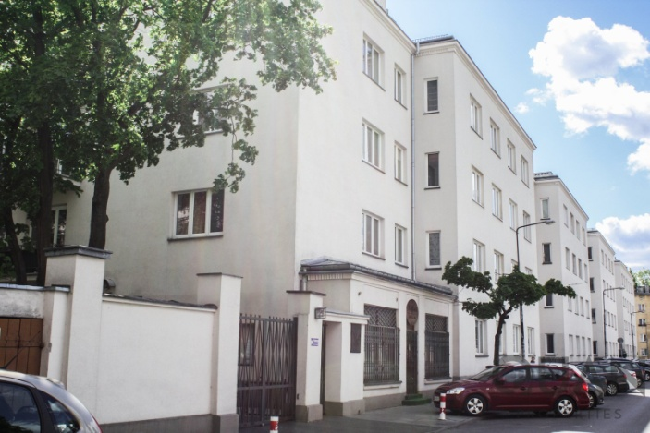
Juliusz Bogdan Deczkowski wspomina: „Drzwi otwierał przeważnie Krzysztof. Basia ze względu na zasady konspiracji wolała nie wiedzieć, kto przychodzi do mieszkania. Przez sześć miesięcy, raz w tygodniu, tuż przed godziną policyjną zbierało się w mieszkaniu Krzysztofa ośmiu elewów z klasy B-9 „Agricoli”. Feralna skrytka na Hołówce została wykonana przez stolarza wysłanego przez dowództwo. Ten sam stolarz robił skrytkę i u mnie. Nazwisk nie znaliśmy”.
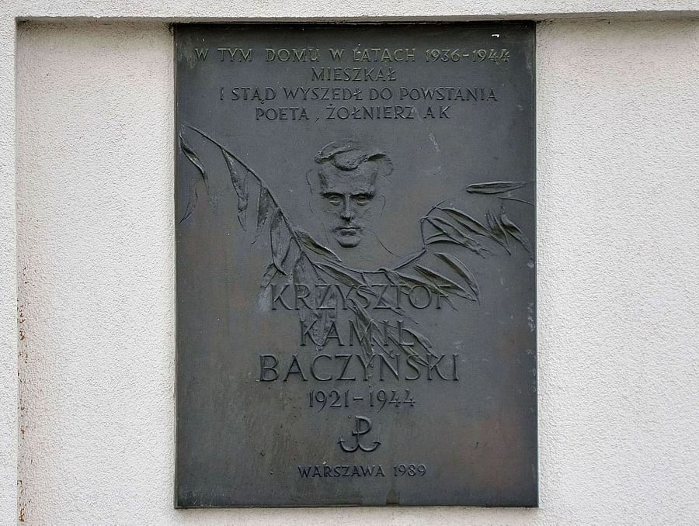
Mieszkanie na Hołówki nie było tylko miejscem konspiracyjnych obrad, ale i samotnią poety, gdzie tworzył i recytował swoje wiersze. Bardzo często Basia prosiła swoich gości o ciche zachowanie, „bo Krzyś pracuje”. Niejednokrotnie goście Baczyńskich mogli usłyszeć efekty pracy Krzysztofa. Zazwyczaj znajomi byli pod wrażeniem wizjonerstwa i przekazu jego utworów. Pioseneczki i rymowanki Krzysia śpiewano w jego kompanii batalionu „Zośka”.
1 sierpnia 1944 r., kilka godzin przed wybuchem Powstania Warszawskiego, Krzysztof Kamil Baczyński po raz ostatni przeszedł przez próg swojego mieszkania. W chwili wybicia godziny „W” poeta znajdował się przy ul. Focha (obecnie ul. Moliera), w rejonie pl. Teatralnego. Został tam wysłany po odbiór skórzanych butów dla oddziału, który mieścił się w sklepie z wózkami dla dzieci. Odcięty od swojego oddziału Baczyński zdecydował się na dołączenie do ochotniczego oddziału dowodzonego przez podporucznika Lesława Kossowskiego „Leszka”.

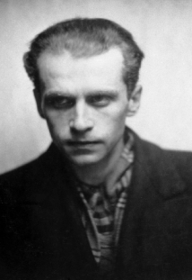
„A ja prześpię czas wielkiej rzeźby z ciężką głową na karabinie […]
Bo to była życia nieśmiałość, a odwaga – gdy śmiercią niosło.
Umrzeć przyjdzie, gdy się kochało
wielkie sprawy głupią miłością”
Fragment wiersza „Z głowa na karabinie” napisanego przez
K.K. Baczyńskiego w styczniu 1943 roku.

Opracowała Karolina Czerwińska na podstawie materiałów własnych oraz : „Krzysztof Kamil Baczyński Pomnik z płomienia” Barbary Wachowicz

